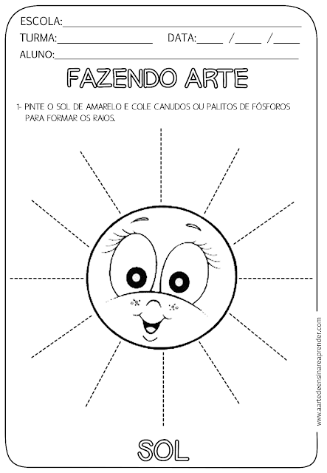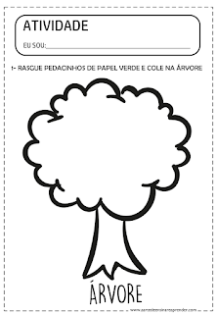

|  |  |
| --- | --- |
|   **Rasgue pedacinhos de papel verde e cole na árvore:** | **Pinte o sol de amarelo e cole canudos ou palitos de fósforos para formar os raios** |
|  |  |